# 任务通知模拟二值信号量

## 测试目的：

使用任务通知来模拟信号量。

## 测试方法：

创建三个task，分别为task1，task2.

Task1任务主要为获取任务通知，如果获取到了任务通知，则打印出 I get the notify。

Task2打印任务输出次数。

中断服务函数检测PA0的按键中断，如果检测到PA0的按键，则发送任务通知。

## 测试结果：

如图 1所示，开始时只有task2运行，当PA0按键按下时，task1获取到了任务通知，打印输出。测试成功。

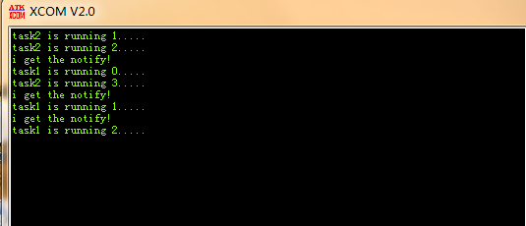

图1